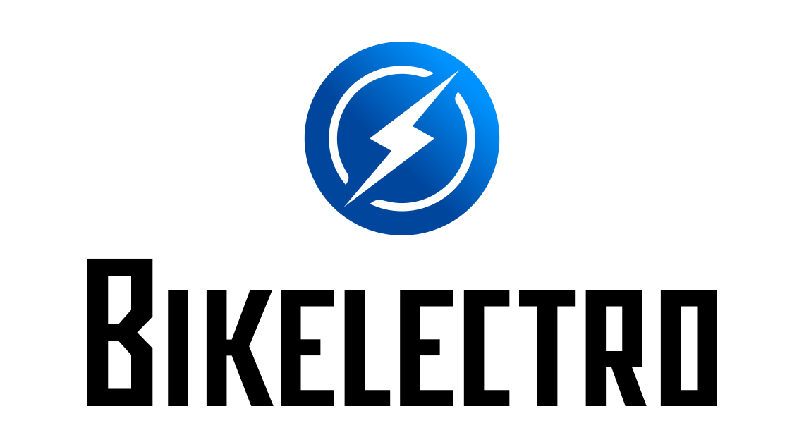
Договор проката

Данный документ подтверждает факт взятия на прокат (в аренду) электрического велосипеда или скутера, принадлежащего ИП Власову Илье Александровичу, в прокатной точке Bikelectro / Green bike team и обязует по истечению срока проката вернуть оборудование владельцу.

Расписка:

Я, ___________________________________________________________ (ФИО)
беру в прокат электрический велосипед (скутер) модель _________________________________ (далее оборудование) с ___:___ ___.___.2018г. на _____________.
В качестве залога оставляю ______________________ и согласен с тем, что в случае повреждения оборудования во время проката (царапины, поломка деталей), стоимость ущерба будет удержана из суммы залога. Если ущерб превысит сумму залога или оборудование выйдет из строя по моей вине, обязуюсь выкупить оборудование по розничной цене или отремонтировать его за свой счет в срок не более 2 недель с момента поломки.
По истечении срока аренды, обязуюсь вернуть оборудование в точку проката.
В качестве подтверждения личности, сообщаю номер и серию своего паспорта ___________________________________________________, и подтверждаю что на фотографии с паспортом, сделанной в точке проката Bikelectro, изображен я.

С правилами безопасности ознакомлен, о том, что точка проката не несет ответственности за несчастные случаи во время использования оборудования, осведомлен.

_____________ ____________________________
подпись (Фамилия И.О.)

